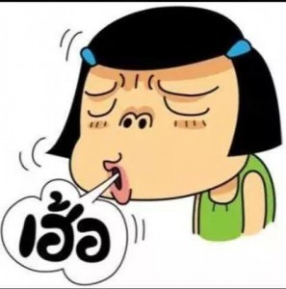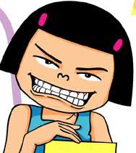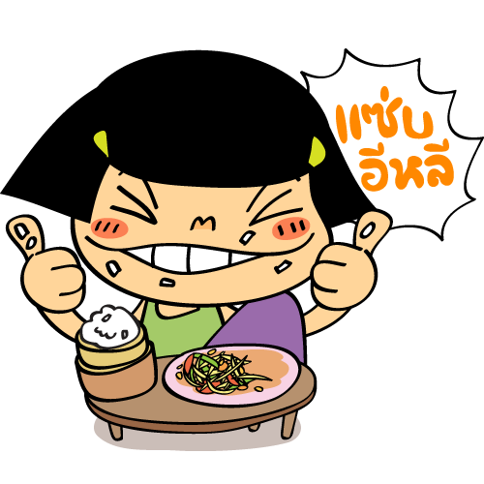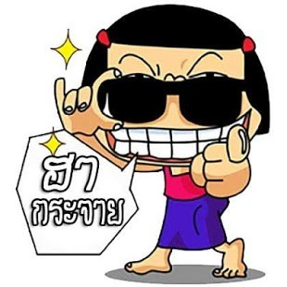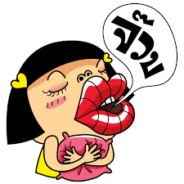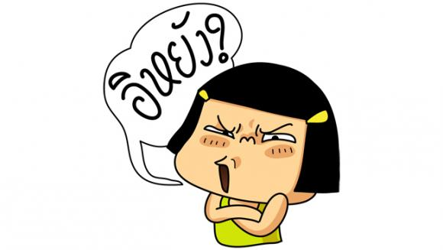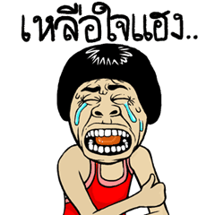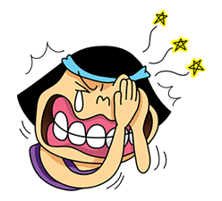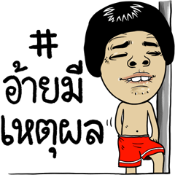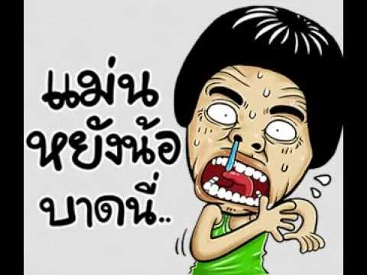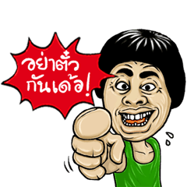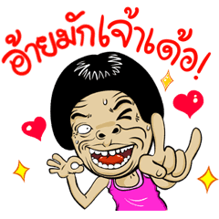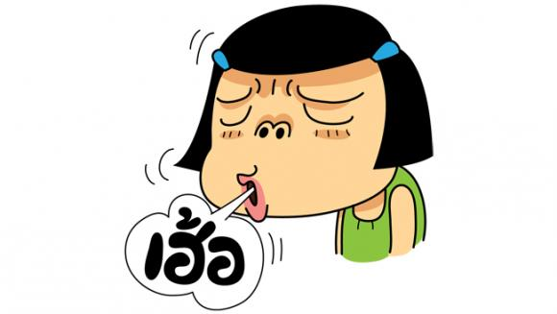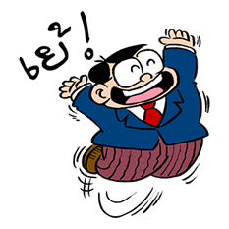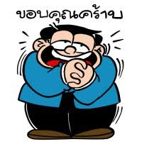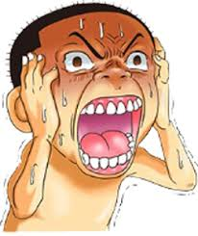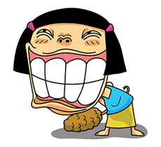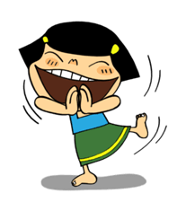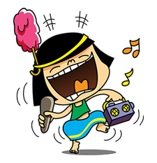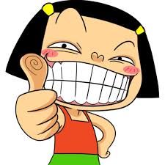

พยางค์ คำ วลี(กลุ่มคำ) ประโยค

พยางค์
คือ

พยางค์
ประกอบด้วยอะไรบ้าง

กา
กา เป็น
กา เป็น
วรรณยุกต์ เป็น
กา ๓ ส่วน
แมว ๔ ส่วน
แปลก ๔ ส่วน
เวียร์ ๔ ส่วนพิเศษ
มาร์ค ๕ ส่วน

ชนิด | พยางค์ | ๑  พยัญชนะ | ๒  สระ | ๓  วรรณยุกต์ | ๔  ตัวสะกด | ๕  ตัวการันต์
๔ ส่วน | นพ | น | โอะ | ตรี | พ (แม่กบ) | -
๓ ส่วน | พะ | พ | อะ | ตรี | - | -
๔ ส่วน | ดล | ด | โอะ | สามัญ | ล (แม่กน) | -
๓ ส่วน | ศรี | ศร | อี | จัตวา | - | -
๓ ส่วน | สา | ส | อา | จัตวา | - | -
๔ ส่วน | คร | ค | ออ | สามัญ | ร (แม่กน) | -
๔ ส่วนพิเศษ | เวียร์ | ว | เอีย | สามัญ | - | ร
๕ ส่วน | มาร์ค | ม | อา | ตรี | ค (แม่กก) | ร
 | เพื่อน
 | เพื่อน

